**Escuela Normal de Educación Preescolar**

**Licenciatura en educación preescolar.**



**Curso:**

Tutoría grupal.

**Maestra:**

Karla Griselda García Pimental.

**Alumna:**

Tamara Lizbeth López Hernández #8

**Actividad:**

**“Evidencia Línea de Acción 1”**

Saltillo, Coahuila. 27 de septiembre del 2021.

|  |  |  |  |  |
| --- | --- | --- | --- | --- |
| **Actividad** | **Actividades, organización y consignas** | **Recursos** | **Tiempo** | **Aprendizaje esperado** |
| **Música, pintura y emociones** | **Inicio:** Responde a preguntas de ¿Conocen las emociones?, ¿En qué momento han sentido alguna?, ¿Cómo se sienten hoy?Escucha el cuento “El monstruo de colores” y responde a cuestionamientos ¿De qué trata el cuento?, ¿Qué emociones encontraron en el cuento?, ¿Les gustó?  **Desarrollo:** Se pone el mandil y escucha las canciones. Toma su pincel y plasma lo que siente en la cartulina.  Utiliza y comparte diferentes colores para pintar en la cartulina.  **Cierre:** Escucha indicaciones del juego “la papa caliente”, pasa una pelota a sus compañeros. Toma la pelota y comenta como se sintió dentro de la actividad, menciona cual fue su parte favorita. | * Cartulinas blancas. * Periódicos. * Mandil * Pintura * Pinceles * Videos de diferentes canciones * Cuento “El monstruo de colores” Link: <http://www.escuelafranciscovarela.cl/wp/wp-content/uploads/2017/07/El-monstruo-de-colores.pdf> | 30 minutos.  Individual & grupal | * Reconoce y nombra situaciones que le generan alegría, seguridad, tristeza, miedo o enojo, y expresa lo que siente. |

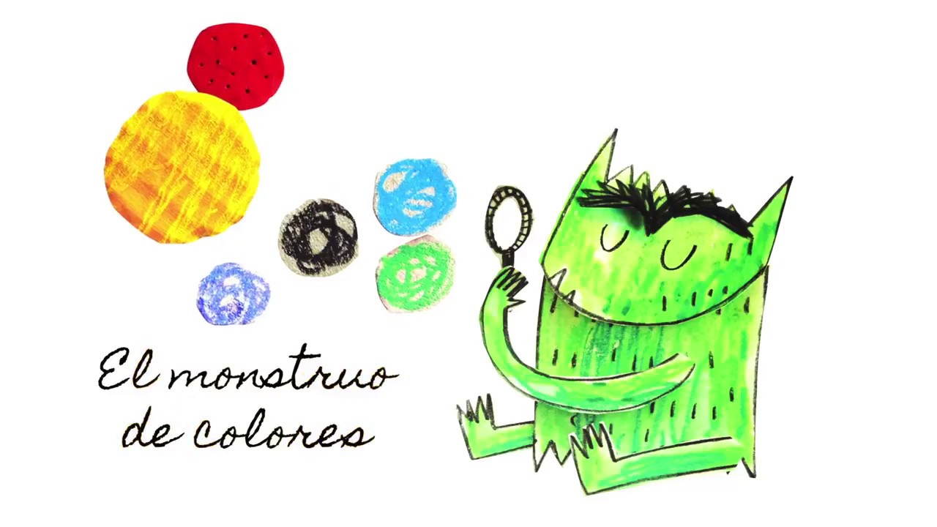

**Desarrollo.**

Se planeó la actividad “música, pintura y emociones” para el área de desarrollo personal y social de *educación socioemocional*, con el propósito de que el alumno logre reconocer y nombrar situaciones que le generan alegría, seguridad, tristeza, miedo o enojo, así como también logre expresar lo que siente; este propósito cuenta más que nada como el aprendizaje esperado del alumno, ya que a través de este el alumno podrá diferenciar sus emociones y las de los demás sin ningún problema, así como también sabrá entenderlas y moderarlas.

Esta actividad se planeó con la temática del *monstruo de los colores*, y se diseñó para ser aplicada de manera presencial utilizando todas las medidas de seguridad e higiene, dentro y fuera del aula; para la creación de esta actividad, se partió del diagnóstico y se tomaron en cuenta las necesidades y los gustos de cada uno de los alumnos, así como también se buscó que el material resultara manipulable y llamativo al momento de aplicar la actividad, ya que los alumnos aprenden de manera visual y kinestésica.

**Materiales.** Para realizar la actividadde*“música, pintura y emociones”*,se utilizaron materiales como: cartulinas blancas, periódicos, mandiles, pinturas, pinceles, diferentes videos y canciones musicales, y el video del cuento *“el monstruo de los colores”*; la actividad se organizó para trabajar de manera grupal e individual, y en un tiempo de 30 minutos. Se aplicó dentro del salón, utilizando periódico para cubrir el suelo y las paredes evitando cualquier accidente con las pinturas.

**Inicio de la actividad.** La actividad se aplicó en la última jornada de práctica, se trabajó de manera presencial y con 5 niños por salón, esto para evitar cualquier tipo de contagio y seguir los protocolos de salud.

Al inicio de la clase se tomaron las medidas de seguridad e higiene antes de entrar al salón, después se realizó el saludo matutino con todos los alumnos, así como también el pase de lista; después se aplicó una pequeña rutina como calentamiento para que los alumnos se activen y puedan relajar el cuerpo y la mente.

Para empezar con la actividad, primero se cuestionó a los alumnos acerca de las emociones, se aplicaron preguntas como ¿Conocen las emociones?, ¿En qué momento han sentido alguna?, ¿Cómo se sienten hoy?, esto se realizó con la finalidad de conocer y rescatar sus saberes previos acerca del tema; terminando de responder las preguntas, los alumnos observarán y escucharan un vídeo del cuento “el monstruo de los colores”, esto ya que la mayoría de los alumnos aprenden de forma visual y se ven más atraído por las animaciones dentro de cada cuento. Al terminar de observar el cuento, los alumnos responderán a diferentes preguntas como: ¿De qué trata el cuento?, ¿Qué emociones encontraron en el cuento?, ¿Les gustó?, ¿Recuerdan el color de cada emoción?, ¿De qué color era el enojo?, y ¿De qué color era la alegría?; terminando las preguntas se da inicio con el desarrollo de la actividad.

**Desarrollo de la actividad.** Se le entrega al alumno una cartulina en blanco y se le pide que se coloque el mandil que se le pidió con unos días de anticipación. Después, se le entregan diferentes pinturas, un pincel y se le explica la actividad de manera detallada; se le pide que escuche con atención la música que se estará reproduciendo, partiendo de esto se le indica que pinte y plasme en la cartulina todo lo que está sintiendo al momento de escuchar las diferentes canciones y sonidos. Al final, como resultado se obtuvieron diferentes trazos, fondos, colores, paisajes, emociones e imágenes dentro de la pintura, cada alumno logró representar su estado de ánimo por medio del arte y sus emociones.

Dentro de esta actividad, el alumno logrará expresar sus emociones, pensamientos y sentimientos a través de la pintura, y con ayuda de la música. Es una actividad educativa y divertida, que puede resultar muy relajante, creativa e interesante para los alumnos, que también les ayuda a dejar salir su estrés y plasmar en su pintura todo aquello que no pueden decir con palabras.

**Cierre de la actividad.** Para finalizar con la actividad *“música, pintura y emociones”,* se le pide a los alumnos que tomen sus sillas y se sienten de tal forma que vayan formando un círculo, esto para realizar el juego de la papa caliente e ir respondiendo preguntas acerca de la actividad aplicada, así como también comentando como se sintieron al momento de estar realizando la actividad y cuál fue su parte favorita.